LANGKAH-LANGKAH PENELUSURAN MANDIRI KOLEKSI BUKU
PUSAT INFORMASI ILMIAH
FAKULTAS KEDOKTERAN UNSOED

LANGKAH-ALANGKAH PENELUSURAN KOLEKSI BUKU
PUSAT INFORMASI ILMIAH
FAKULTAS KEDOKTERAN UNSOED

  - KETIK KATA KUNCI/TOPIK/JUDUL PADA KOTAK PENCARIAN

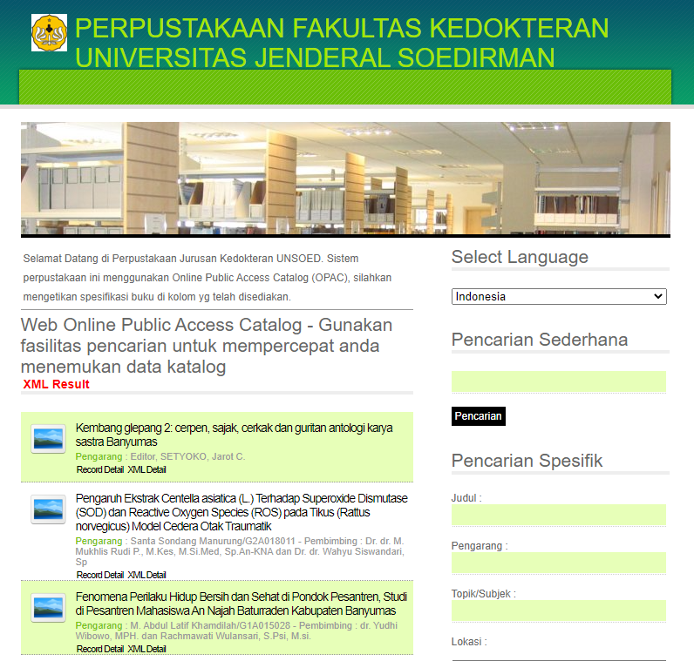
KETIK KATA KUNCI/TOPIK/JUDUL

- CONTOH PENELUSURAN DENGAN TOPIK “ilmu penyakit dalam”

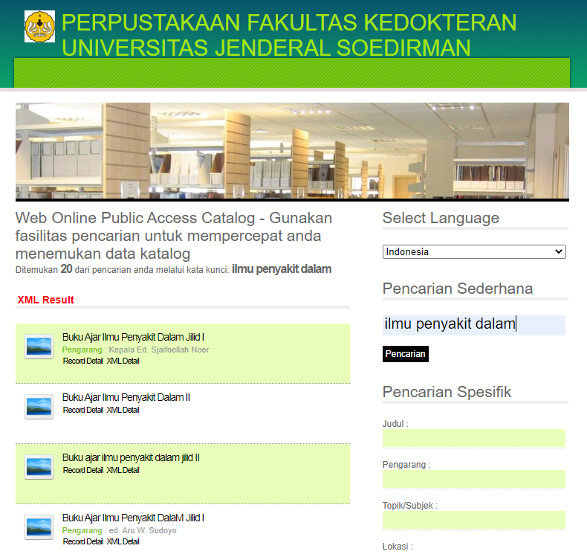
CONTOH TOPIK YANG DITELUSUR

KLIK JUDUL YANG DIKEHENDAKI

- CATAT NOMOR PANGGIL UNTUK MENEMUKAN KOLEKSI DI RAK
BUKU

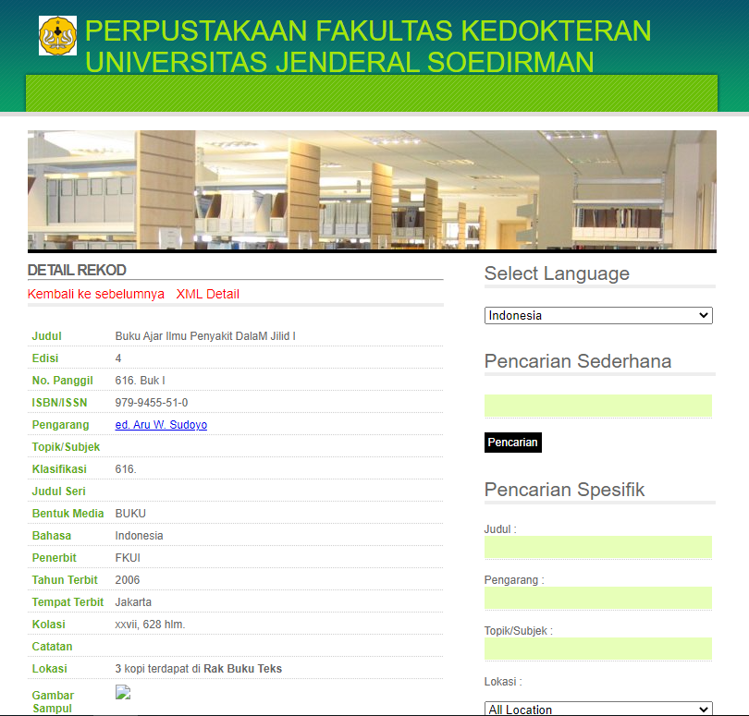
CATAT NOMOR PANGGIL

Catat NOMOR PANGGIL untuk cepat menemukan buku yang dikehendaki di jajaran rak buku

1.2. KOLEKSI REFERENSI
HANYA DAPAT DIBACA DIRUANG REFERENSI

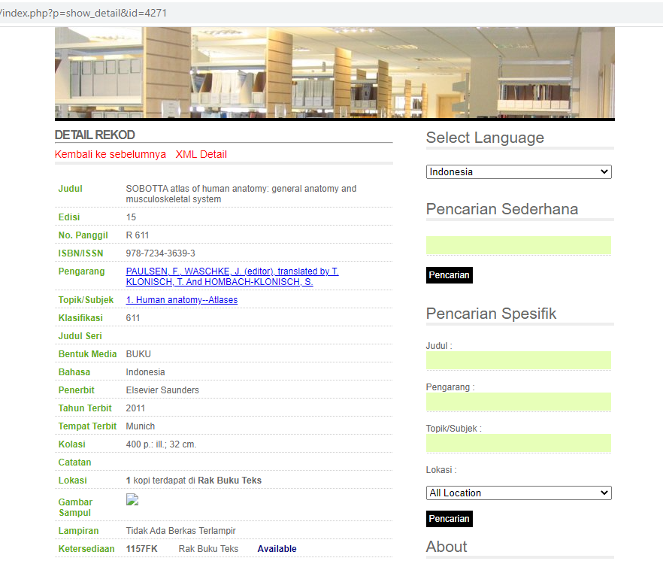
No. Panggil dengan kode R

Catat NOMOR PANGGIL untuk cepat menemukan buku yang dikehendaki di jajaran rak buku

